Студенттердің ән конкурсы мен спорттық шараларға қатысуы (деңгейі, сапасы)
№ | Шара түрі | Шараның атауы | Өткізілген мерзімі | Өткізілген орны | Қатысушылар | Нәтиже
2017-2019 оқу жылы
 | Ән байқаулары  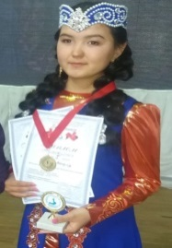  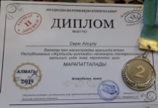  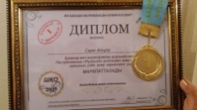  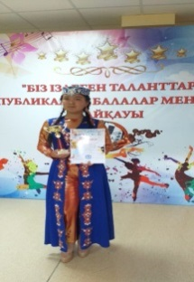  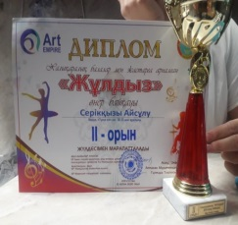 |  |  |  | А-10 тобының студенті  Серік Айсұлу Серікқызы | Диплом  Алғыс хаттар  Мадақтама  лар
1 |  | ІҮ облыстық фестиваль "«Екі жұлдыз-2017» | 2017 ж. | Семей қаласы |  | І дәрежелі Диплом
2 |  | Renaissance  TalantyKazakhstana | 21-22.04.  2018ж. | Өскемен қаласы | Серік Айсұлу Серікқызы | Республика-лық ән байқауының вокал  жанры соло бойынша  І дәрежелі лауреат Дипломы жүлдегері
3 |  | Фестиваль «...Бақытым, Халқым менің!» | 13.05.  2018ж. | Семей қаласы | Серік Айсұлу Серікқызы | Бас жүлде
4 |  | Халықаралық фестиваль «Burabay Summer Fest» | 2018 ж. | Өскемен қаласы | Серік Айсұлу Серікқызы | ІІІ орын
5 | 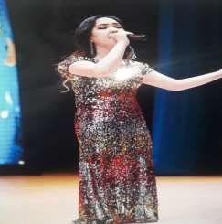 | «I am a singer» in regional English language festival | 2019 ж. | Семей қаласы | Серік Айсұлу Серікқызы | Certificate
6 | 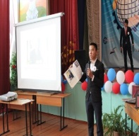 | Облыстық Абай оқулары | 23.08.  2019ж. | ШҚО  Көкпекті ауданы  Самар ауылы | Слямбеков Әлішер | ІІ орын
7 | Эстрадалық вокал  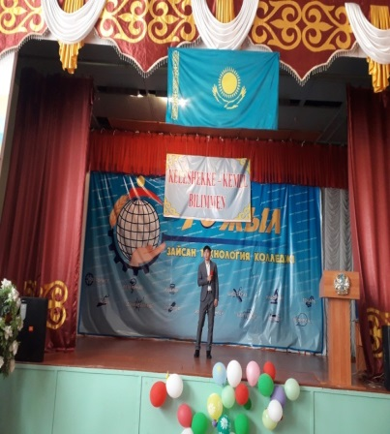  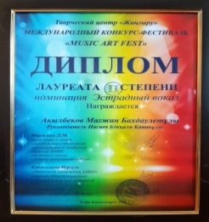 | Халықаралық конкурс-фестиваль «Musiс art fest» | 2019 ж. | Өскемен қаласы | Ақылбеков  Мағжан Бахдаулетұлы | ІІ дәрежелі лауреаттық диплом
8 | Гир спорты бойынша жарыс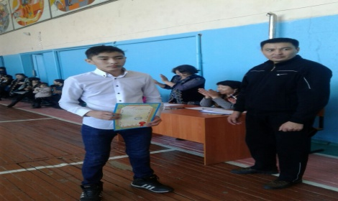 | Аудандық  Облыстық | 2018ж.  2019ж. | Зайсан қаласы Өскемен қаласы | ТМ-13 тобының студенті Арғымбеков Даулет | І орын  ІІ орын
 | Гир спорты бойынша жарыс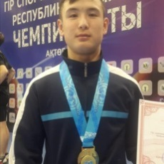  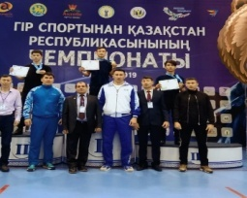  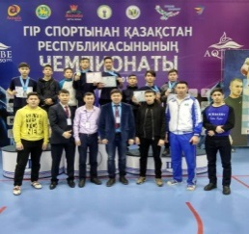 | Аудандық,  Облыстық;  Республикалық  Халықаралық | 2018ж.  2018ж.  2019ж.  2019 жыл | Зайсан қаласы  Өскемен қаласы.  Ақтөбе қаласы,  Өзбекстан  мемлекеті | Мұқатаев Азамат | І орын  І орын  ҚР чемпионаты  Алтын жүлде  халықаралық чемпионатта  І орын

